**ASSUNTO :. INDICO AO EXMO. SR. PREFEITO MUNICIPAL DR. PAULO DE OLIVEIRA E SILVA, PARA QUE O DEPARTAMENTO COMPETENTE, REALIZE LIMPEZA E INSTALAÇÃO DE PLACAS DE PROIBIDO JOGAR LIXO NA RUA ANTÔNIO CONSELHEIRO NO EUGÊNIO MAZON (CDHU).**

**DESPACHO:**

**SALA DAS SESSÕES ____/____/_____**

**PRESIDENTE DA MESA**

**INDICAÇÃO Nº , DE 2023**

**SENHOR PRESIDENTE,**

**SENHORES VEREADORES,**

INDICO ao Exmo. Senhor Prefeito Municipal para que junto ao Departamento competente que realize limpeza e instalação de placas de proibido jogar lixo na Rua Antônio Conselheiro no Eugênio Mazon (CDHU).

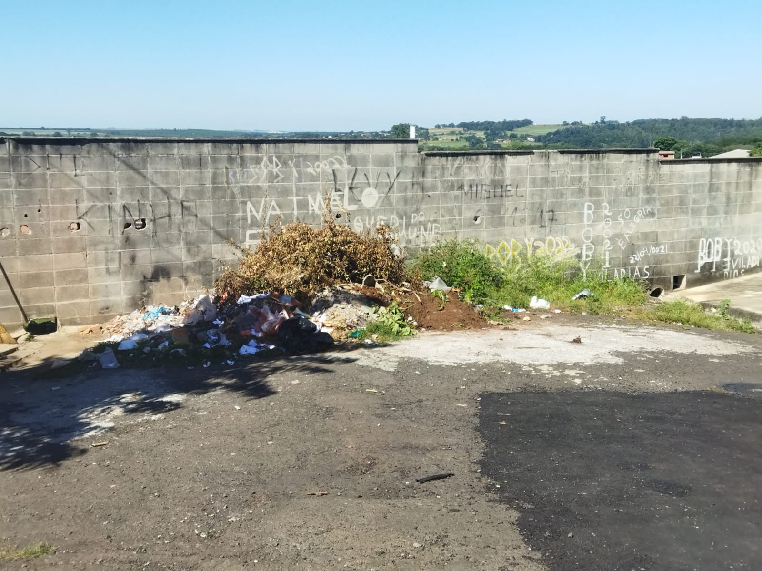

SALA DAS SESSÕES “VEREADOR SANTO RÓTOLLI”, aos 14 de abril de 2023.

**VEREADOR LUIS ROBERTO TAVARES**